20号支付宝支出明细：15:52 支出2660
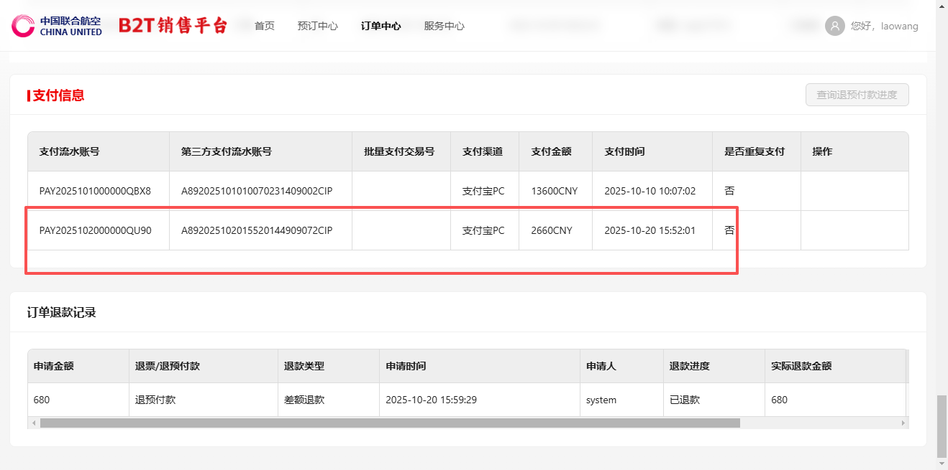
21号支付宝支出明细：15:38支出 100
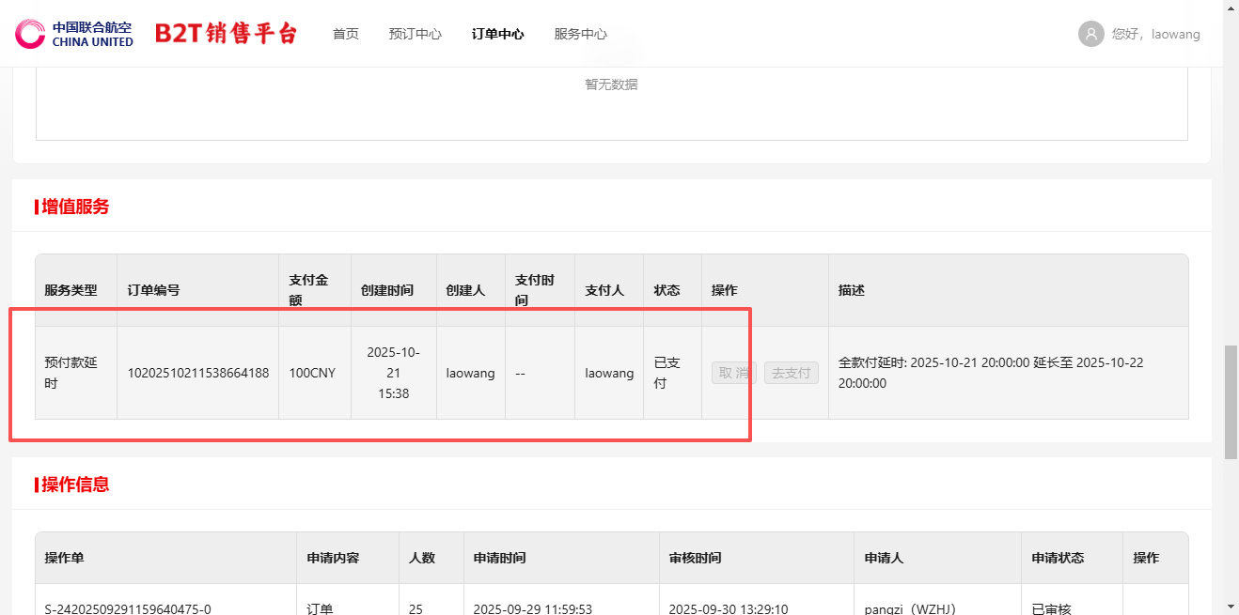
10月22号支付宝支出：17:33支出12400
